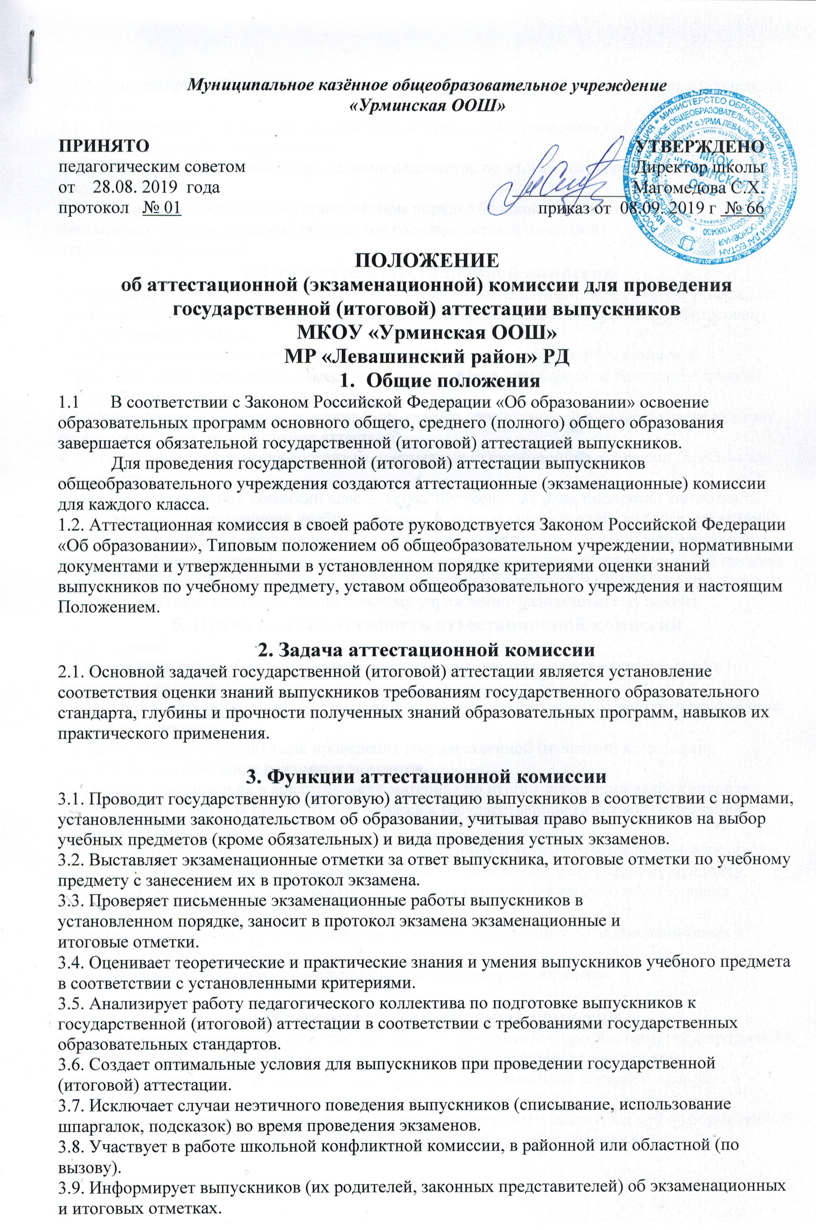3.10. Контролирует обеспечение и соблюдение информационной безопасности при проведении экзаменов.
3.11. Обеспечивает соблюдение установленной процедуры проведения государственной (итоговой) аттестации выпускников.
3.12. Участвует в подготовке и проведении педсоветов по итогам государственной аттестации выпускников.
3.13 Обеспечивает хранение в установленном порядке бланков устных и
письменных ответов, хранение протоколов государственной (итоговой)
аттестации выпускников.
4. Структура аттестационной комиссии
4.1 Состав аттестационной комиссии рассматривается на педагогическом совете и утверждается приказом директора школы за две недели до начала проведения государственной (итоговой) аттестации выпускников.
4.2 Председателем аттестационной комиссии в IX классе назначается руководитель образовательного учреждения, заместитель руководителя, при большом количестве классов – учителя по представлению руководителя.
4.3. Председателем комиссии не может быть учитель, преподающий в данном классе предмет, по которому проводится итоговая аттестация.
4.4 Аттестационная комиссия состоит из предметных аттестационных комиссий (при том же председателе).
4.5 В состав предметной комиссии класса, кроме председателя аттестационной комиссии, входит учитель, преподающий учебный предмет в данном классе и один, для государственной (итоговой) аттестации выпускников за курс основного общего образования, учитель в роли ассистента. Ассистентами могут быть учителя, преподающие в школе тот же учебный предмет или учебный предмет того же цикла. В случае отсутствия одного из членов аттестационной комиссии приказом по общеобразовательному учреждению назначается ему замена.
5. Права и ответственность аттестационной комиссии
Имеет право:
5.1 Не заслушивать полностью устный ответ экзаменующегося, если в процессе ответа выпускник показывает глубокое знание вопроса, указанного в билете.
5.2 На запись особого мнения по поводу ответа экзаменующегося в протокол государственной (итоговой) аттестации.
5.3 На оптимальные условия для проведения государственной (итоговой) аттестации выпускников, соблюдение режимных моментов.
5.4 Вносить предложения в аналитический материал по итогам аттестации выпускников о качестве работы учителя при подготовке класса к государственной (итоговой) аттестации.
Несет ответственность:
5.5 За объективность и качество оценивания письменных и устных ответов экзаменующихся в соответствии с разработанными нормами оценки ответов по каждому учебному предмету.
5.6За создание делового и доброжелательного микроклимата для выпускников во время проведения экзаменов.
5.7 За своевременность предоставления выпускникам информации об экзаменационных и итоговых отметках.
5.8 За проведение экзаменов в соответствии с установленным порядком.

6. Отчетность аттестационных комиссий
6.1. Письменные экзаменационные работы выпускников вместе с протоколами государственной (итоговой) аттестации сдаются руководителю общеобразовательного учреждения, обеспечивающему их сохранность в соответствии с установленным порядком хранения в течение трех лет.
6.2. Председатель аттестационной комиссии класса выступает с аналитической информацией об итогах государственной аттестации выпускников на педагогическом совете.

